Universidad Técnica Federico Santa María
Departamento de Informática
Santiago – Chile
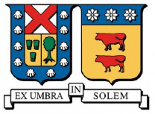

EXTRACCIÓN DE SUPERFICIES A PARTIR DE UNA COLECCIÓN DE PUNTOS EN UN DOMINIO TRIDIMENSIONAL

Joe Cabezas Campos
MEMORIA DE TITULACIÓN PARA OPTAR AL TÍTULO DE INGENIERO
CIVIL INFORMÁTICO

Profesor Guía: Dr. Claudio Lobos

Noviembre 2011

Resumen

En este documento, se expondrá el estado del arte actual del proceso de extracción de superficies de un conjunto de puntos en un dominio tridimensional, se describirán algunas técnicas actuales para tal propósito usando ejemplos, exponiendo los problemas e implicancias que estos presentan y cómo otras técnicas intentan resolver aquellos problemas.

Abstract

In this Paper, will describe the state of art of the surface extraction process from a set of points in a three dimensional domain, it will describe some existing techniques for this purpose by using examples, showing the problems and implications they present and how other techniques try to solve those problems.

Keywords: 3D Meshing, Polygonising, Scalar Field, 3D Contouring, Surface Reconstruction, Marching Cubes, Marching Squares, Marching Tetrahedrons

Glosario

Vértice:
Es el punto donde concurren las dos semirrectas que conforman un ángulo.

Arista:
Es, en geometría, el segmento de recta donde intersectan dos planos. Por extensión también se conoce con este nombre al segmento común que tienen dos caras vecinas de un poliedro.

Poliedro:
Un poliedro es, un cuerpo geométrico cuyas caras son planas y encierran un volumen finito. La palabra poliedro viene del griego clásico πολύεδρον (polyedron), de la raíz πολύς (polys), "muchas" y de έδρα (edra), "base", "asiento", "cara".

Tetraedro:
Un tetraedro es un poliedro de cuatro caras. Con este número de caras ha de ser un poliedro convexo, y sus caras triangulares, encontrándose tres de ellas en cada vértice. Si las cuatro caras del tetraedro son triángulos equiláteros, iguales entre sí, el tetraedro se denomina regular.

Píxel:
Un píxel (acrónimo del inglés picture element, "elemento de imagen") es la menor unidad homogénea en color que forma parte de una imagen digital.

Voxel:
El vóxel (del inglés volumetric pixel) es una unidad cúbica que compone un objeto tridimensional. Constituye la unidad mínima procesable de un espacio tridimensional y es, por tanto, el equivalente del píxel en un objeto 3D.

Índice
Resumen 2
Abstract 2
Glosario 2
Índice 4
Introducción 5
Mallas Geométricas 5
Usos de las Mallas Geométricas 5
Consideraciones Físicas 6
Objetos en tres dimensiones. 7
Estado del Arte 7
Marching Squares. 8
Consecuencias 12
Marching Cubes 13
Idea 13
Consideraciones Geométricas 13
Procedimiento 14
Consecuencias 16
Conclusiones 20
Objetivos 20
Referencias 21

Introducción

Mallas Geométricas

Las mallas geométricas son una herramienta fundamental en la ciencia e ingeniería, son un conjunto de polígonos (triángulos, cuadriláteros, tetraedros), que definen una superficie en un espacio definido, en el que la intersección de dos elementos de una malla, puede ser el conjunto vacío, un vértice, una arista o una cara en común. Las mallas tienen asociadas un conjunto de elementos topológicos tales como: vértices, aristas, y caras poligonales.

Regularmente, las mallas geométricas se usan para describir, dependiendo su dimensión, una región en un plano, o un volumen en un espacio. Realizar esta discretización consiste en aproximar el dominio a simular dividiéndolo en elementos geométricos mas sencillos, comúnmente triángulos, de tal manera que la intersección de dos elementos, sean un vértice, una arista, o el conjunto vacío.

Existen casos triviales como la discretización de un dominio rectangular, cuya solución es directa, dividiendo el dominio en un arreglo uniforme de triángulos, pero cuando se desea discretizar un elemento de geometría irregular, la solución no es tan trivial, y se necesita de un método de generación de mallas más elaborado.

Sin embargo, para muchos problemas de ingeniería, las mallas generadas por la triangulación de Delaunay, no son suficientes para resolver un problema o su análisis numérico, es posible en algunos casos que sea necesario agregar nuevos puntos con el fin de mejorar la calidad de la malla. A este proceso de mejoramiento, se le conoce como Refinamiento.

En tres dimensiones, en particular, las mallas geométricas son una representación de un objeto físico, y para efectos de su visualización, los elementos internos de una malla pueden ser omitidos, y con ello, sólo se utilizan mallas que describan la superficie del objeto.

Usos de las Mallas Geométricas

Las mallas geométricas tienen diferentes usos en la práctica, desde simulaciones físicas tales como, estudio de fuerzas, interacción de objetos, simulación de fluidos, etc. También tienen usos gráficos, como para hacer visualizaciones de cuerpos en tres dimensiones, visualización de funciones matemáticas, e incluso usos artísticos como gráficos realistas, películas, etc.

Consideraciones Físicas

En la realidad, vivimos inmersos en un mundo que podemos describirlo en tres dimensiones, y con ello, cualquier partícula (objetos, personas, etc.) tienen una posición específica dentro de un sistema de referencia continuo, es decir, que no existe una distancia mínima para el desplazamiento.

Por ejemplo, usando un acercamiento a la definición de límites: si un objeto en un espacio continuo se desplaza una distancia positiva , siempre existirá una partícula que pueda desplazarse una distancia menor, sin importar lo pequeña que sea .

Es esta continuidad del espacio del mundo real, lo que dificulta la tarea de representar cualquier objeto en una simulación virtual.

En un espacio en tres dimensiones simulado computacionalmente, debido principalmente a los límites de memoria de los sistemas actuales, no pueden simular un espacio continuo, sino que todo elemento dentro de un espacio virtual debe estar inmerso en un espacio discreto, es decir, que existe una cantidad mínima para el desplazamiento.

Los objetos en el mundo real están compuestos de materia, la que está compuesta por átomos, la unión de ellos, crean objetos sólidos, con un nivel de detalle tan fino como atómico, debido a la continuidad del espacio real.

Los objetos en un mundo virtual, no están (ni pueden aún), ser descritos por unidades atómicas, ya que supondría una cantidad enorme y muy costosa de memoria para almacenar cada átomo, y por ello, los objetos son representados por una cantidad discreta de triángulos que en conjunto forman una superficie la cual describe la forma visible del objeto representado.

Debido a la carencia de continuidad del espacio virtual, es que los objetos representados ahí, no son más que simples discretizaciones de los objetos reales, y en consecuencia, sin las propiedades físicas que presentan los objetos reales, como la densidad, roce, etc.

Por ejemplo, en el mundo real, podemos pulir una superficie de manera que sea perfectamente lisa y no presente roce, pero por muy lisa que parezca, debido a la continuidad, podemos acercarnos de manera infinita a la superficie y notar que en realidad, aún tiene imperfecciones que son mas pequeñas que lo mínimo visible por el ojo humano, y con ello, eventualmente la superficie presenta roce de todas maneras por estas imperfecciones microscópicas. Sin embargo, al representar esta superficie en el mundo virtual, simplemente constaría de un plano perfecto en tres dimensiones, el cual, es perfectamente liso, y sin la cantidad infinita de detalles que presenta la superficie en la realidad.

Objetos en tres dimensiones.

Los objetos en tres dimensiones, como anteriormente se ejemplificó, son representados principalmente por planos triangulares que en conjunto forman una superficie que describe la forma externa y visible del objeto. El proceso completo para obtener un objeto en tres dimensiones, depende de la tecnología usada y el propósito por el cual se genera un modelo en dos o tres dimensiones.

Uno de los primeros algoritmos de generación de mallas, fue el propuesto por el matemático Ruso Boris Nikolaevich Delanuay. En honor a su autor, este algoritmo de triangulación se denomina como el "Algoritmo de Triangulación de Delanuay", el cual a partir de una colección de puntos en un espacio, genera una malla geométrica formada por triángulos que sean lo más equiláteros posible.

Para extraer la información de la forma de un cuerpo, existen tecnologías capaces de extraer la superficie de éstos, tales como “software” capaces de generar un modelo en tres dimensiones a partir de un arreglo de fotografías que rodean al objeto, también existe la tecnología de usar un arreglo de cámaras que capturan, en tiempo real, una nube de puntos infrarrojos que son emitidos desde el aparato, y con ello, crear un modelo en tres dimensiones. En el ámbito médico, también existe tecnología para poder extraer información del interior del cuerpo humano, usando equipos de imagenología de resonancia magnética, la cual es una técnica no invasiva que utiliza el fenómeno de la resonancia magnética para obtener información de la estructura y composición del cuerpo a analizar, luego, la información obtenida es procesada a través de un “software” que genera la malla geométrica del área de interés por el científico.

Estado del Arte

En el caso de las imágenes obtenidas por resonancia magnética, lo que se obtiene son un arreglo de imágenes de distintos niveles en un mismo eje geométrico de un cuerpo. Luego, para generar una malla geométrica del cuerpo existen diversas técnicas, muchas de ellas basadas en “voxels” como por ejemplo, Marching Cubes, Marching Tetrahedrons y Marching Diamonds.

En esta investigación se dará especial énfasis en el algoritmo de Marching Cubes, se explicará su funcionamiento, resultados y problemas que actualmente presenta.

Para entender mejor cómo funciona Marching Cubes, es de utilidad primero ver el caso reducido a dos dimensiones, el que puede ser llamado como "Marching Squares".

Marching Squares.

En dos dimensiones, para obtener el contorno de una figura, se puede usar este algoritmo que se basa en crear divisiones cuadradas uniformes del espacio, y en cada una de ellas dibujar un patrón específico del caso que encierra esa división, finalmente todas las divisiones tienen dibujadas un patrón específico o un espacio vacío, obteniendo así el contorno de la imagen tratada. El siguiente caso, ejemplifica el proceso completo.

Se supone la siguiente imagen a tratar para obtener su contorno.
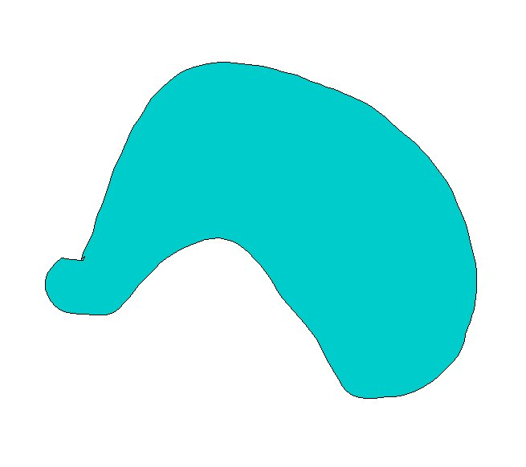
Figura 1.1: Figura original de estudio, a la que se desea extraer su contorno.

Luego se divide el espacio en un arreglo uniforme de cuadriláteros, en este caso una matriz de 7x8 celdas como muestra la figura 1.2.
Para poder obtener el patrón a dibujar en cada celda, se hace un proceso de reconocimiento. En un principio es necesario etiquetar cada vértice de cada celda dependiendo si están dentro o fuera de la región de interés. Esto puede ser calculado de distintas formas que dependen intrínsecamente del problema, para este caso, basta con detectar si el vértice está sobre un pixel blanco o no, en otros casos, puede depender de que si el valor del pixel en escala de grises supera (o es inferior) a un valor fijo determinado por el científico.
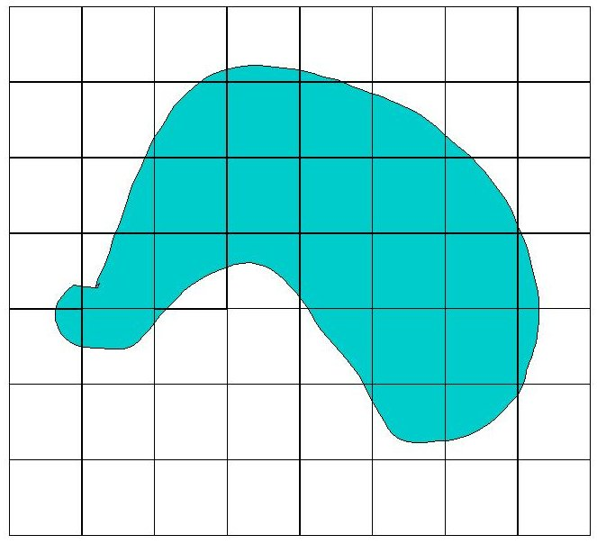
Figura 1.2: Figura original dividida en un arreglo uniforme de celdas.

A continuación, se muestra como quedan etiquetados los vértices, dependiendo si están dentro de la figura (en rojo), o si están fuera de la figura (en azul), como muestra la figura 1.3.
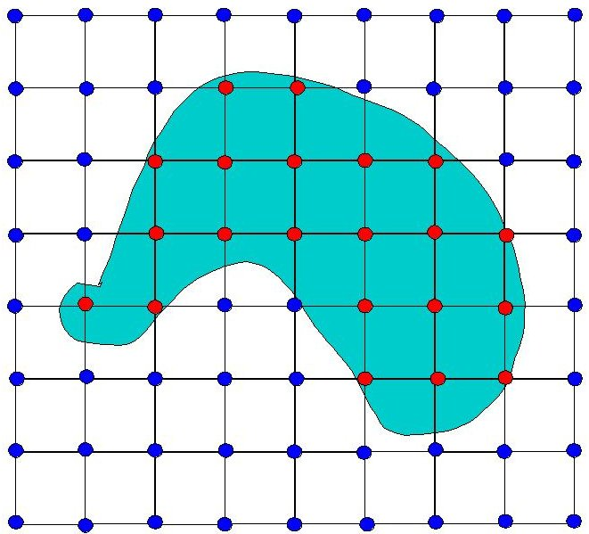
Figura 1.3: Etiquetado de vértices según su condición relativa a la figura.

Si ahora se analiza celda a celda, se ve que existen dieciséis combinaciones distintas de vértices etiquetados como dentro o fuera de la región en una misma celda, como muestra la figura 1.4
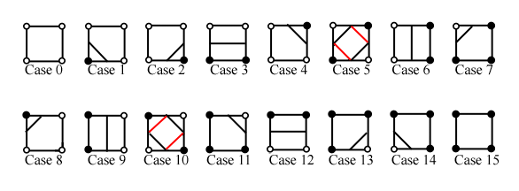
Figura 1.4: Los dieciséis casos posibles en Marching Squares

Además se entiende que si uno de los lados de una celda (una arista) esta formada por un vértice marcado como dentro y otro fuera, significa que por esa arista corta el borde de la figura, y por lo tanto, esa arista la dejamos marcada como una arista de contorno detectada, que en este ejemplo se marca de color morado, como muestra la figura 1.5.
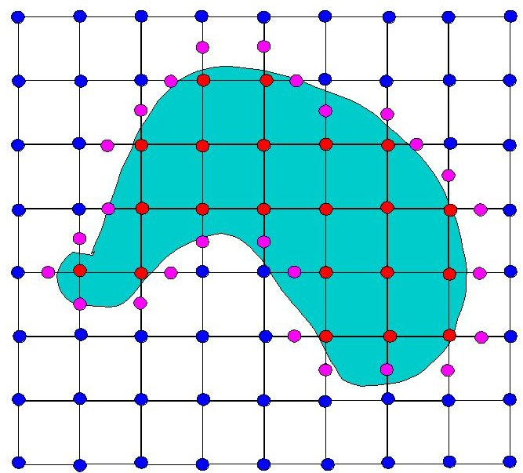
Figura 1.5: Aristas marcadas por las cuales cortará el contorno calculado.

Luego, por cada celda, se unen los puntos morados formados en el paso anterior, creando así uno de los dieciséis patrones posibles, lo cual se puede entender como una de las dieciséis formas en que un cuadrilátero puede ser atravesado por una linea, formando así el contorno buscado, como muestra la figura 1.6
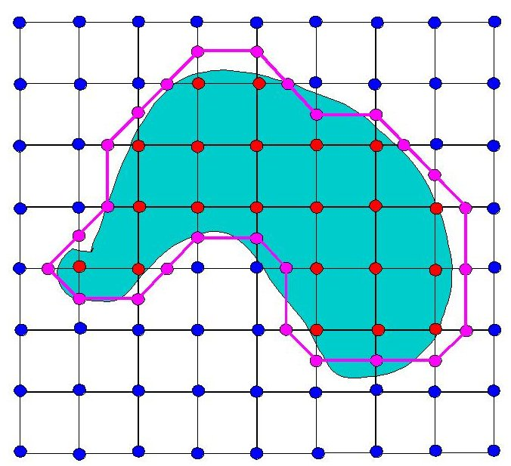
Figura 1.6: Contorno calculado usando las aristas marcadas en el paso anterior.

Posteriormente, dependiendo de los requerimientos de la investigación, se puede mejorar la aproximación haciendo una interpolación lineal de los valores de los vértices para calcular en que punto aproximadamente la figura (a la que se quiere extraer su contorno), corta con la arista, un ejemplo del resultado de esta aproximación se muestra en la figura 1.7.
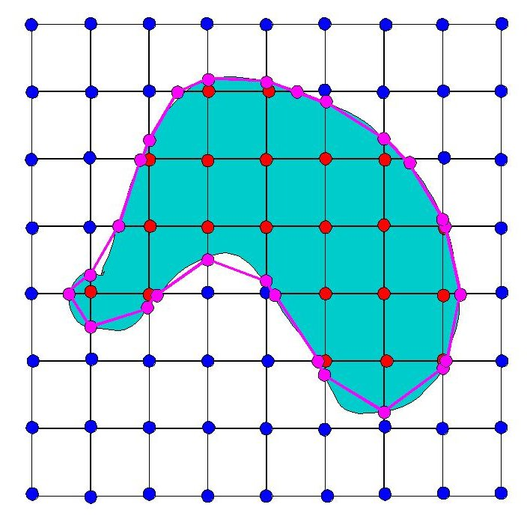
Figura 1.7: Mejorando la calidad del contorno usando interpolación lineal.

Consecuencias

Evidentemente, existen ciertas falencias, por ejemplo, el contorno obtenido no simula adecuadamente el objeto estudiado, debido a errores causados por la fragmentación de las divisiones iniciales, una solución directa para mejorar esto es aumentar las divisiones, es decir, hacer que todas las celdas sean mas pequeñas, y así hacer una mejor aproximación del contorno del objeto en estudio. De la misma manera, existen otras técnicas, tales como hacer particiones con celdas de tamaño variable en las particiones, o subdividir aquellas celdas que hayan sido detectadas como de frontera y así obtener un mejor desempeño en el algoritmo.

Otro problema es que algunos casos presentan ambigüedad, es decir, no es trivial calcular a cual caso pertenece una cierta configuración, por ejemplo, tomando el quinto y décimo caso descritos anteriormente, se supone el siguiente ejemplo:

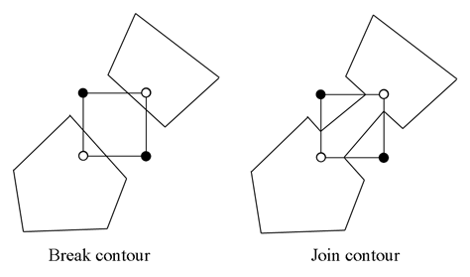
Figura 1.8: Casos con ambigüedad.

Este cuadrado, tiene dos vértices diagonalmente opuestos marcados. Sin conocer como es la figura ni cómo son las divisiones vecinas, no se puede saber con exactitud si se trata del quinto o el décimo caso, por lo que el algoritmo puede erróneamente separar el contorno, formando así dos figuras separadas, o las une, de manera que sólo exista una figura con un contorno compartido.

Marching Cubes

Idea

Marching Cubes es un algoritmo de extracción de una superficie poligonal de un cuerpo en un espacio escalar en tres dimensiones. Existen muchas aplicaciones para este tipo de técnicas, dos de las más comunes son:

- Reconstrucción de una superficie a partir de un set de imágenes médicas, como por ejemplo los obtenidos en imágenes de resonancia magnética, los que pueden formar un volumen en tres dimensiones.

- Crear un contorno tridimensional de un campo escalar matemático, en este caso, el valor de una cierta función es conocido en todo el espacio, pero es representada como vértices de una malla tridimensional.

Adopta la misma idea que hay detrás de Marching Squares, pero llevando los conceptos a tres dimensiones, en este caso, el dominio es un espacio tridimensional, en el cual existe un cuerpo al que se desea extraer su superficie. Luego, el espacio es dividido en regiones uniformes (cubos), por los cuales la superficie del objeto corta las aristas de estos cubos.

Consideraciones Geométricas

Un cubo tiene seis caras, ocho vértices y doce aristas, las cuales, para efectos de esta investigación serán numeradas de la siguiente manera:
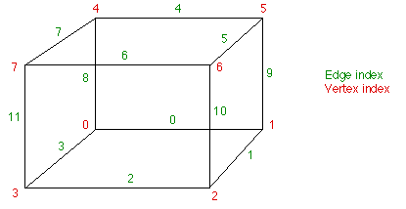
Figura 1.9: Convención de enumeración de vértices y aristas.

De la misma manera que el caso de dos dimensiones, debido a que cada uno de los ocho vértices puede tener dos estados, vértice marcado como interno o externo (dentro o fuera de la superficie del cuerpo), se tienen 256 combinaciones posibles, es decir, una superficie puede atravesar a un cubo de 256 maneras posibles. Sin embargo, al igual que en su homólogo en dos dimensiones, que tiene dieciséis formas posibles, estas pueden ser reducidas a un numero inferior de patrones, ya que entre ellos existen diferencias solamente de rotación y reflexión.

En el caso de tres dimensiones, los 256 patrones pueden ser reducidos de la misma manera. Dos de esos casos son triviales, ya que tienen todos sus vértices marcados como internos o externos, por lo tanto, ambos casos no contribuyen a la superficie que se quiere extraer.

Si se consideran las simetrías, hay solamente catorce posibles configuraciones únicas en los restantes 254 casos. Por ejemplo, aquellos casos que solamente tienen un vértice marcado como interno, sólo representan un triángulo que atraviesa las aristas que convergen a ése vértice y existen ocho casos como éste, uno por cada vértice del cubo.

Finalmente las quince familias de posibles casos son los que se describen en la figura 1.10.
Figura 1.10: Los quince casos de Marching Cubes.

Procedimiento

El procedimiento es similar al explicado a Marching Squares, en primer lugar se divide el espacio en un arreglo uniforme de regiones cúbicas, luego, se evalúa cada vértice para etiquetarlo como un vértice interno o externo, luego, calcular a cuál de los 15 casos pertenece cada división, y generar los triángulos, para que finalmente, extraer así la superficie.

En resumen, el procedimiento reducido a un solo cubo, ocurre según lo siguiente:

En un comienzo se tiene un cubo, como el descrito en la figura 1.11.

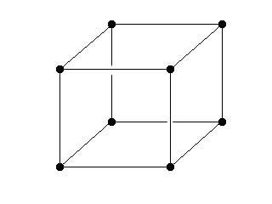
Figura 1.11

Suponiendo que este cubo tiene solamente un vértice que quedó dentro del cuerpo, éste vértice queda marcado como un vértice interno (en rojo), los siete restantes quedan marcados como vértices externos (en negro), descrito por le figura 1.12.
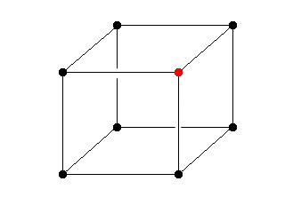
Figura 1.12

Luego se crea un triángulo cuyos vértices se apoyan en los puntos medios de las aristas que comparten el vértice marcado como interno, de esta manera, se tiene un cubo que es atravesado por una superficie que precisamente deja un sólo vértice dentro (o fuera, dependiendo de la reflexión del caso), resultando un triangulo como el de la figura 1.13.
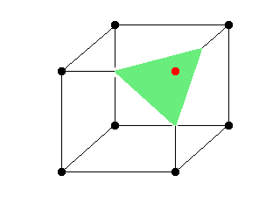
Figura 1.13

Consecuencias

Nuevamente, al igual que su versión en dos dimensiones, presenta las mismas falencias, por ejemplo, sin ninguna interpolación, y dependiendo de la resolución de la división, la superficie extraída puede presentar un efecto de escalonamiento (“aliasing”) como el que se muestra en las siguientes imágenes:

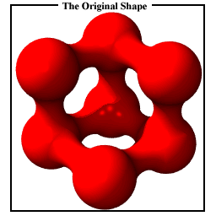
Figura 1.14: La forma original.

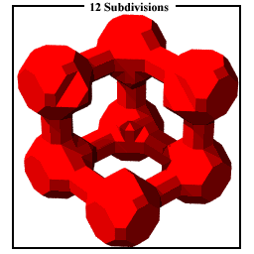
Figura 1.15: Usando Marching Cubes con 12 divisiones:

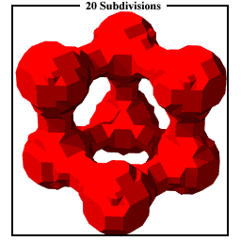
Figura 1.16: Usando Marching Cubes con 20 divisiones:

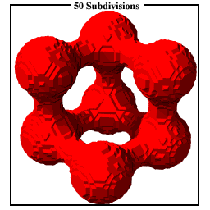
Figura 1.17: Usando Marching Cubes con 50 divisiones:

Se puede apreciar que al aumentar la resolución, la calidad aumenta, pero computacionalmente requiere mas cómputo y memoria, ya que aumentan la cantidad de caras que describen la superficie extraída, como se ve en la figura 1.18.

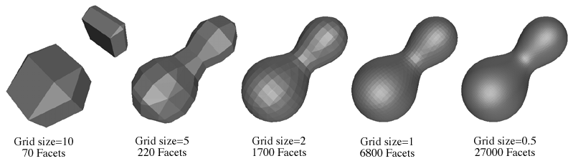
Figura 1.18: Ejemplificación de cómo varían los resultados al modificar la resolución.

Otro problema importante son los posibles problemas topológicos que tiene este algoritmo, debido a los casos ambiguos que se explican de la misma manera que en su versión en dos dimensiones, y algunos casos donde se forman agujeros dependiendo de que ciertos casos queden adyacentes.

Por ejemplo, si se juntan un caso especial de dos vértices opuestos marcados como internos que comparten la misma cara y otro caso especial en el que cinco vértices están marcados como internos, pueden generar agujeros en el modelo final en tres dimensiones, como se gráfica en la figura 1.19.

Para poder evitar estos errores, se introducen seis nuevas familias de casos, que están descritas en la figura 1.20.
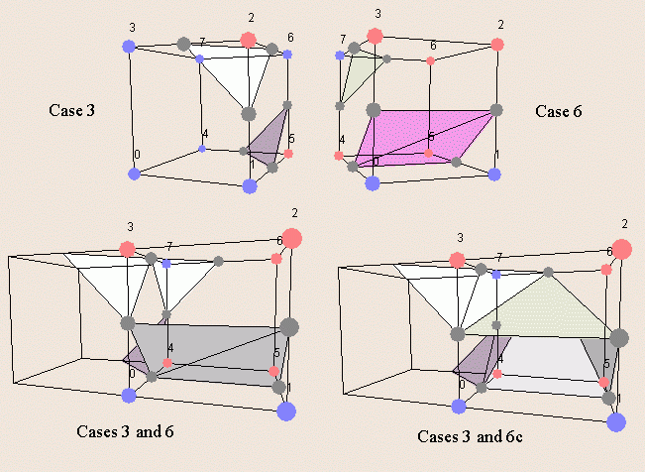
Figura 1.19: Casos en que se generan errores topológicos.

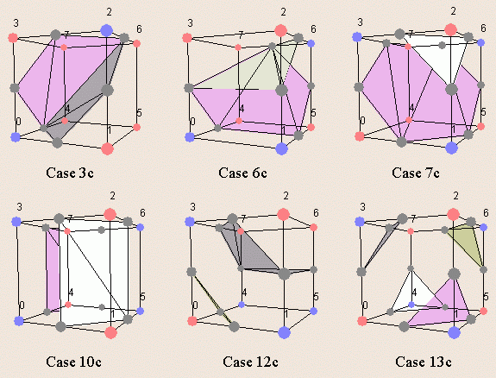
Figura 1.20: Nuevos patrones que solucionan los errores topológicos.

En el ejemplo anterior, en vez de usar el patrón etiquetado como 6e, debería usarse el 6c de la figura anterior, solucionando así el potencial error topológico.

Otra posible solución, es usar pirámides o tetraedros (Marching Tetrahedrons), los cuales son más sencillas de utilizar ya que sólo existen 16 posibles combinaciones totales (al igual que Marching Squares, ya que en ambos casos, los elementos tienen cuatro vértices), los cuales pueden ser reducidos a sólo cuatro. La poligonización tetraédrica se muestra en la figura 1.21.
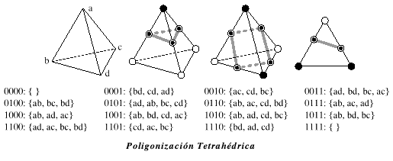
Figura 1.21: Poligonización tetraédrica.

De hecho, en el caso de Marching Cubes, cada cubo puede al final, descomponerse en cinco pirámides o tetraedros como se muestra en la figura 1.22:

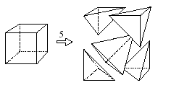
Figura 1.22: Descomposición tetraédrica de un cubo.

Conclusiones

Las mallas geométricas son una gran herramienta dentro de la ciencia e ingeniería, sus aplicaciones son muchas, y en general se usan para representar un objeto o cuerpo discretizadamente.

Por esto, y debido a las implicaciones físicas, es que no se puede hacer un estudio infinitesimal de los cuerpos en tres dimensiones y es necesario crear modelos discretizados de ellos, para facilitar el trabajo con estos.

Para los fines de visualización, existen diversas técnicas basadas en elementos finitos como Marching Squares, Marching Cubes y Marching Tetrahedrons, los cuales, dependiendo de su dimensión y objetivos, son capaces de extraer de manera discretizada el contorno o superficie de un cuerpo en estudio, para finalmente poder trabajar con él.

No obstante, estos métodos presentan problemas causados por la discretización misma que genera malas aproximaciones y para mejorarlas requieren de mayor poder de cómputo, o también presentan problemas topológicos causando errores de cálculo importantes. Aún así, hasta la fecha se han investigado y aún se pueden crear nuevas técnicas para poder enfrentar estas situaciones, y generar mallas cada vez de mayor calidad.

Objetivos

En esta investigación, se estudiarán las distintas técnicas que se han expuesto en el estado del arte, se comprobarán los problemas topológicos que traen y se estudiarán las mejoras que actualmente se han implementado durante la existencia de estos algoritmos, para que finalmente, se pueda proponer un flujo de trabajo que permita, a partir de una nube de puntos, poder extraer una superficie del volumen de alta calidad.

Referencias

Delaunay B. Sur la sphère vide. Bull. Acad. Sci. USSR(VII), pages 793–800, 1934.

Lorensen W, Cline H. Marching cubes: A high resolution 3d surface construction algorithm. Computer Graphics 1987; 21(4): 163–169.

Paul Ning and Jules Bloomenthal. An evaluation of implicit surface tilers. IEEE Computer Graphics and Applications, 13(6):33–41, 1993.

G.M. Treece, R.W. Prager, and A.H. Gee. Regularised marching tetrahedra: improved iso- surface extraction. Computers & Graphics, 23(4):583–598, 1999

Anderson, J.C., Bennett, J., and Joy, K.I. Marching Diamonds for Unstructured Meshes. In Proceedings of IEEE Visualization. 2005.

Schneiders R. Refining quadrilateral and hexahedral element meshes. In: Proceedings of the Fifth International Conference on Numerical Grid Generation in Computational Field Simulations 1996; 679– 688.

